Na osnovu člana 61. Zakona o izboru narodnih poslanika („Službeni glasnik Republike Srbije”, broj 35/2000),
Ministar pravde, čiju funkciju u skladu s članom 3. Zakona o radu Vlade Republike Srbije i ministarstava do obrazovanja Vlade Republike Srbije posle parlamentarnih izbora 2000. godine („Službeni glasnik Republike Srbije” broj 38/2000) obavlja kolegijum, donosi

UPUTSTVO
O OBLIKU I DIMENZIJAMA GLASAČKE KUTIJE
Član 1.
Ovim uputstvom propisuju se oblik i dimenzije glasačke kutije i materijal od koga se izrađuje.
Član 2.
Glasačka kutija ima oblik kvadra, dimenzija: širina 35, dužina 50, a visina 60 cm, sa mogućim odstupanjem od 30% zavisno od broja birača prema izvodima iz biračkog spiska za određeno biračko mesto.
Glasačka kutija na svom gornjem delu celom dužinom i širinom ima pokretni poklopac koji se užljebljuje celom dužinom, u gornjem delu glasačke kutije.
Po dužini pokretnog dela poklopca, na srednjem delu nalazi se otvor dužine 20 i širine 1 cm koji služi za ubacivanje glasačkih listića.
Na levoj i desnoj strani pokretnog poklopca i osnovnog dela glasačke kutije, na udaljenosti 3–5 cm nalaze se po dva otvora kružnog oblika prečnika 0,5–1 cm.
Kroz kružne otvore na poklopcu i osnovnom delu kutije provlači se kanap koji se vezuje i pečati od strane biračkog odbora.
Skica glasačke kutije je sastavni deo ovog uputstva.
Član 3.
Glasačka kutija izrađuje se od providnog čvrstog materijala koji obezbeđuje sigurnost glasačkih listića i tajnost glasanja (pleksiglas, klirit, plastika ili drugi slični materijal).
Član 4.
Danom stupanja na snagu ovog uputstva prestaje da važi Uputstvo o obliku i dimenziji glasačke kutije („Službeni glasnik Republike Srbije”, broj 37/97).
Član 5.
Ovo uputstvo stupa na snagu narednog dana od dana objavljivanja u „Službenom glasniku Republike Srbije”.
Broj 110-00-000-93/2000
U Beogradu, 3. novembra 2000. godine
Ministar pravde
kolegijum,
Dragan Subašić, s.r.
Sead Spahović, s.r.
Zoran Nikolić, s.r.

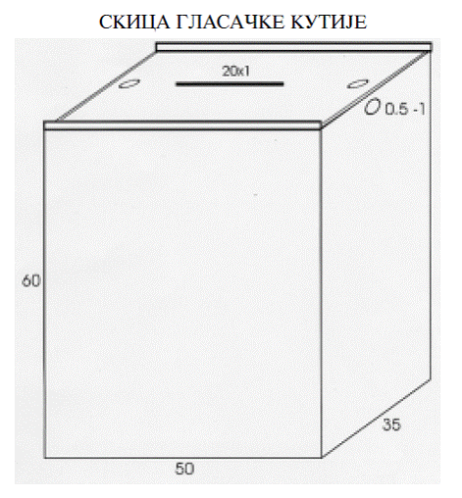

„Službeni glasnik RS“, broj 42/00

